Saturdaymorning CB
Waterland CB


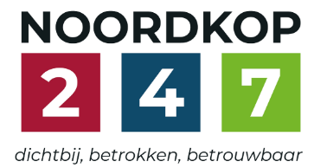
Noordkop Country & Bluegrass

Zaterdag 09:00-12:00: Saturday morning CB
www.Crossroadscountryradio.nl
luisteren kan alleen online via de website.
Herhaling: Donderdag 09:00-12:00
Zondag 19:00-20:00: Waterland CB
https://rtvpurmerend.nl
luisteren online kan via https://rtvpurmerend.nl/radio/live
Dinsdag 22:00-24:00: Noordkop CB
www.regionoordkop.nl
ether: 105.6 en 107.7 FM
luisteren online: www.noordkop247.nl/ live-radio/
Na de uitzending kan het programma worden beluisterd wanneer u maar wilt, via
http://hans.vdveen.org/muziek/
U vindt daar de uitzendingen van het laatste half jaar, waar u vrij uit kunt kiezen.
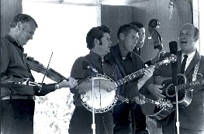

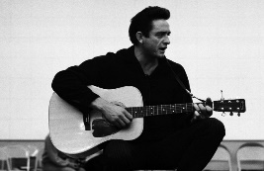
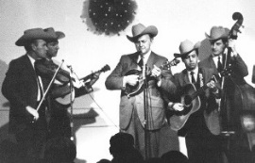

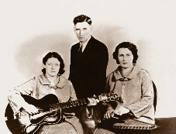
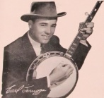
9, 10 & 12 mei 2026
Zondag 19:00-20:00 – Waterland Country & Bluegrass
Dinsdag 22:00-23:00 – Noordkop Country
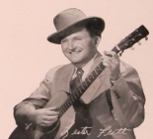
Dinsdag 23:00-24:00 – Noordkop Bluegrass
Zaterdag 09:00-12:00 – Crossroads Radio

samenstelling, montage & presentatie
Hans van der Veen

Als je wekelijks een paar uur bluegrass muziek voor de radio wilt draaien, kun je niet zonder een abonnement op Bluegrass Unlimited. Om inklaringsrechten te vermijden, kan het tijdschrift niet rechstreeks worden verstuurd naar alle abonnees, maar gaat de hele bubs naar één adres en vandaar worden de losse nummers verstuurd. Soms gaat het mis en dat komt niet door de verzender. In Amerika is men dan zo vriendelijk om zonder extra kosten te berekenen een extra exemplaar naar je toe te sturen. Maar nu komt het: Post NL houdt het blad tegen en stuurt je een kaart met het verzoek om € 10,39 inklaringskosten te betalen. Als ze het geld binnen hebben, sturen ze het blad naar je toe. Mag je hopen. Voorheen hoefde je pas inklaringsrechten te betalen als het pakket een waarde had van meer dan € 22,00, maar sinds 1 juli 1921 maakt het niet meer uit wat het kost.
Maar laten we het over de muziek hebben. Ach, ik heb er ook niet veel over op te merken. Bij het na-luisteren vond ik Noordkop Bluegrass wel heel mooi.
Veel luisterplezier, ook bij de andere uren!

Zaterdag 9 mei
Herhaling: donderdag 14 mei
Bij CrossroadsCountryRadio.nl
Saturday morning CB uur 1
09:00-10:00: Country
Vrede, wat ik overhield

- Joan Baez And the band played Waltzing Mathilda
- Dust Busters & John Cohen Two soldiers 3:35
- Eddy Arnold That old porch swing 4:02
- George Jones The door 2:43
- Chad Mitchell Trio With God on our side (compleet)
- Pete Seeger Last train to Nuremburg (Vietnam)
- Peter, Paul & Mary Gone the rainbow
- Sands Family The winds are calling freedom
- Cathy Fink & Marcia Marxer The freedom of forgiving
- Fred & Sue & BG Mt Boys Freedom’s tree
- Vince Gill Let there be peace on earth
- Tim Hardin Simple song of freedom
- Ed Trickett Sweet freedom
- Tom Paxton Peace will come
- Tom Vandenavond Pawned all my freedom
- Peter Yarrow Don’t ever take away my freedom

Saturday morning CB uur 2
10:00-11:00: Country
Wim Pols (2)

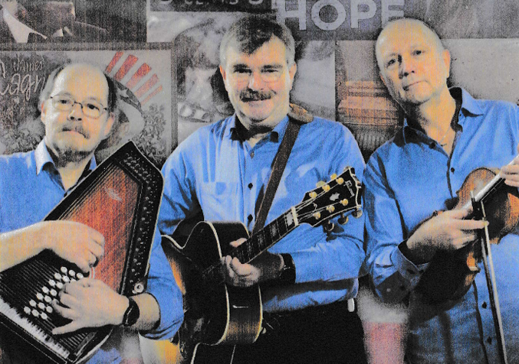
Senior String Band

- Wim Pols Hard time
- Wim Pols Living in the name of love
- Country Trail Band & Thirza They need love
- Outbound Calloused hands
- Wim Pols & Calyx Show Me How to Go Your Way
- Calyx Eightteen wheels and a dozen roses
- Wim Pols Have I told you lately
- Thecla Ruting We believe in happy endings
- Country Trail Band I’ll fly away
- Country Trail Band Pray for me
- Paul van Dongen & Thecla Rutting
Roses in the snow
- Piet Smit Die lig van God se liefde
- Country Trail Band The greatest cowboy of them all
- Calyx He’ll have to go
- Piet Smit & CTBand Woorde
- Country Trail Band Is er nog vrede
- Country Trail Band This old house
- Senior String Band Abraham, Martin and John
- Country Trail Band Geen zorgen voor morgen
- Outbound Eleven
- Kinderkoor Wonderwijs Pas vroeg mijn kleine broertje

Saturday morning CB uur 3
11:00-12:00: Bluegrass
Beroepen – 6
Truck(driver)s – 3
Bluegrass songs 2

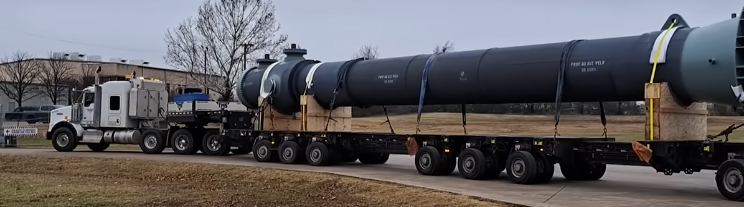

- Mike Bentley Truck Drivin'
- Ralph Stanley II Tennessee truck driving man
- Moore & Napier truck driver's romance
- Meat Purveyors Truckers speed
- The Meat Purveyors Truck drivin’ woman
- Louie Setzer Truck driver’s queen
- Louie Setzer Truck driver’s queen
- Hotmud Family Bluegrass truck driver
- Stanley brothers Rolling on rubber wheels
- Boys from Indiana (Truck) driving Jack
- One Riot One Ranger Truck stops and pretty girls
- Hylo Brown Riding a dump truck
- The Country Boys That old truck
- Michael Cleveland Monster truck
- Grass It Up Old Ford truck
- Billy Droze Chicken truck
- Jimmy Martin Truck drivin’ man
- Gold Rush One more lumber truck
- Snyder Family Band The peach truck

Zondag 10 mei, 19:00-20:00
Bij RTV Purmerend
Waterland CB
Spinnen


- C Slim Whitman Old Spinning wheel
- BG Don Reno & Bill Harrell Old Spinning Wheel
- C Ann Breen Spinning Wheel
- BG Iron Horse Spin the black circle
- C Si Kahn In the Spinning Mill
- BG Nugget Spin on a red brick floor
- C Jan Howard Love is like a spinning wheel
- BG Jerry Salley A new spin on an old heartache
- C Jim & Ingrid Croce Spin, spin, spin
- BG Skyline Drifters Spinnin’ mills of home
- C Kingston Trio The spinning of the world
- C Howlin Brothers World Spinning Round
- BG Dauphinais Brothers Spinning tales
- BG Spinney Brothers Memories
- C Dick Damron When Satan spins the bottle
- BG Jim Lauderdale Spin a yarn
- C Harry Belafonte Jump Down, Spin Around
- C Pete Seeger Teency Weency Spider
- C Townes Van Zandt The spider song
- BG Kathy Boyd & Phoenix Rising Black Widow Spider
- BG Wynn Osborne Back spin

Dinsdag 12 mei, 22:00-23:00
Bij Noordkop 247
Noordkop Country
Country Sweethearts (3)
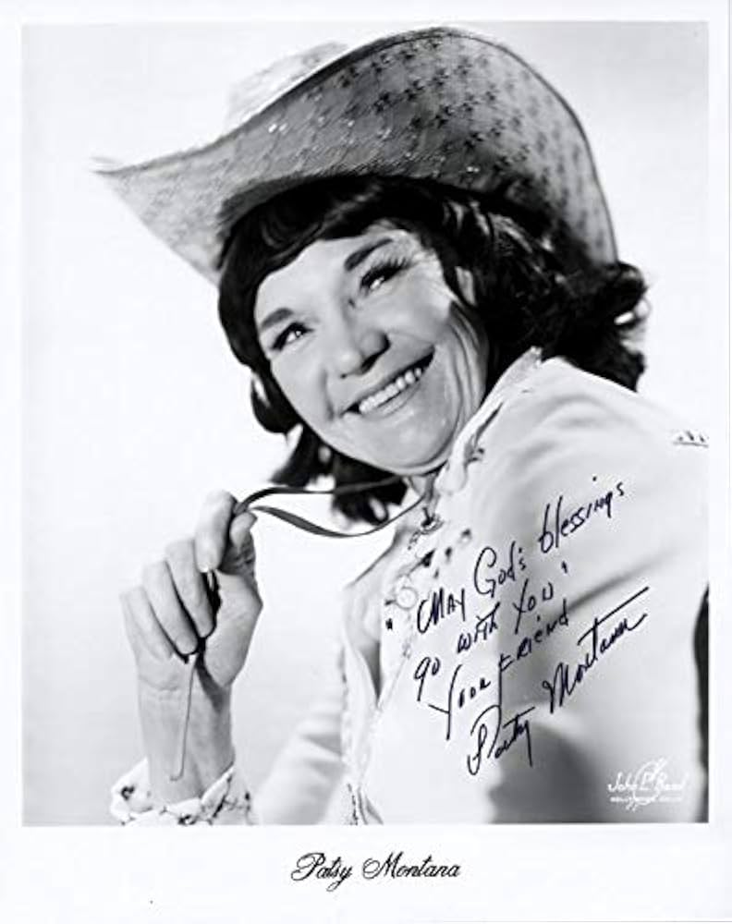

De Sweethearts die een hit werden
- Jimmie Rodgers The soldiers’s sweetheart. 1928
- Patsy Montana I wanna be a cowboy’s sweetheart, 1935
- Jimmie Davis Sweethearts or strangers, 1941
- Roy Acuff Write me sweetheart, 1944
- Eddy Arnold Call her your sweetheart, 1952 (4)
- Johnnie & Jack Goodnight, sweetheart, goodnight – 1954 (3)
- Bob Gallion Sweethearts again – 1961 (20)
- Buck Owens & Rose Maddox Sweethearts in heaven – 1963 (19)
- Ray Price Sweetheart of the year – 1969 (11)
- Vince Gill Everybody’s sweetheart – 1988 ( 11)
- David Kersh Goodnight sweetheart – 1997 (6)
Diverse sweethearts
- Emmylou Harris The Sweetheart of the rodeo
- Hank Locklin Picking sweethearts
- Jim Reeves Auf wiedersehn sweetheart
- Sunshine Ruby My daddy has two sweethearts
- Bill Luttrell Sweetheart of mine
- Carter Family Two sweethearts
- Blue Sky Boys Sweetheart Mountain Rose
- Wilf Carter Hello my little sweetheart
- Stonewall Jackson Sweetheart of the town
Toegift
- Vera Lynn Sweetheart, my darling, my dear

Dinsdag 12 mei, 23:00-24:00
Bij Noordkop 247
Noordkop Bluegrass
A morning in May
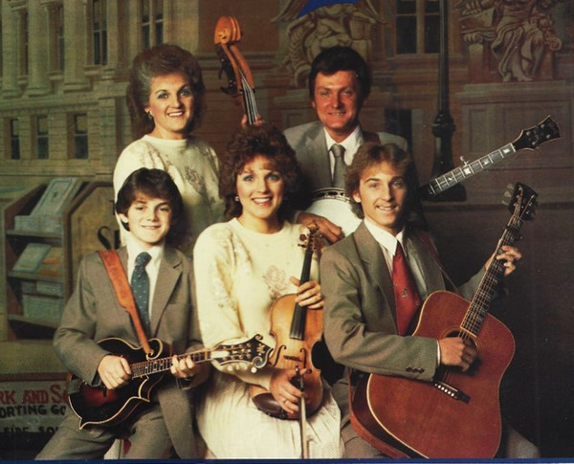
Sally Mountain Gang

- Coal Porters Morning song
- George Hamilton IV Morning star
- Bluegrass Alliance Morning coming around
- Wendy Grossman One morning in May
- Summervilla Sunday morning
- The Bluegrass Band I’ll meet you in the mornin’
- Porter Wagoner I’ll meet you in church Sunday morning
- Country Gentlemen This morning at nine
- RFD Boys Morning comes early
- Seldom Scene Morning sky
- Bluegrass Gettogether Morning dew
- Tennessee Gentlemen Teardrops kiss the morning dew
- Second Edition Early morning rain
- Misty Morning Misty Morning
- Sally Mountain Gang Sun’s coming up in the morning
- Lewis Familt Where the sun meets the morning
- Lynn Goldsmith & the Jeter Mountain Band
Dugan in the morning sun
- Lynwood Lunsford & the Mist Valley Boys
Sunday morning without you
- Greenbriar Boys Morning train
- Dave Berry, Leslie Chin & Simon Chrisman
Morning walk

De vorige week
Wilt u luisteren naar het programma van de vorige week?
Control+klik op onderstaande links

Zaterdag 2 mei, Saturdaymorning Country: Oorlog en vrede (1)
https://hans.vdveen.org/muziek/XYZ - CROSSROADS COUNTRY RADIO - Country/505x - Saturday Morning Country - 2026-05-02 - Oorlog en vrede (1).mp3

Zaterdag 2 mei, Saturdaymorning Bluegrass: Oorlog en vrede (2)
https://hans.vdveen.org/muziek/XYZ - CROSSROADS COUNTRY RADIO - Bluegrass/505y - Saturday Morning Bluegrass - 2026-05-02 - Oorlog & vrede (2).mp3

Zaterdag 2 mei, Saturdaymorning C&B: Oorlog en vrede (3)
https://hans.vdveen.org/muziek/XYZ - CROSSROADS COUNTRY RADIO - Country/505z - Saturday Morning CB - 2026-05-02 - Oorlog en vrede (3).mp3

Zondag 3 mei, Waterland CB: Oorlog en vrede (4)
https://hans.vdveen.org/muziek/W - WATERLAND CB/505w - Waterland CB - 2026-05-03 - Oorlog en vrede (4).mp3

Dinsdag 5 mei, Noordkop Country: Oorlog & vrede (5)
https://hans.vdveen.org/muziek/B - NOORDKOP COUNTRY/505b - Noordkop Country - 2026-05-05 - Oorlog en vrede (5).mp3

dinsdag 5 mei, Noordkop Bluegrass: Oorlog en vrede (6)
https://hans.vdveen.org/muziek/C - NOORDKOP BLUEGRASS/505c - Noordkop Bluegrass - 2026-05-05 - Oorlog en vrede (6).mp3

